
Bald ist Nikolausabend da
Arbeitsblatt zur Geschichte vom Sankt Nikolaus
Zum Video auf Youtube
1. Übungen vor dem Sehen:
In der Geschichte vom Sankt Nikolaus siehst du/hörst du/ folgende Begriffe:
Trage richtig ein: der Pfarrer, der Nikolaus, die Klamotten, der Stiefel, das Herz,
die Apfelsine, der Sack voll mit Getreide, die Nüsse

1    der Teller | 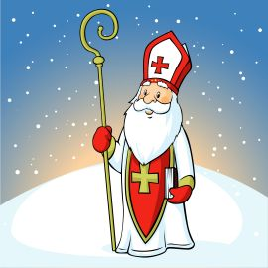  2 | 3  
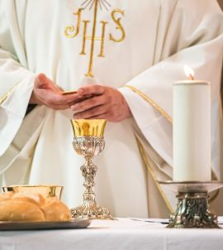  4 | 5  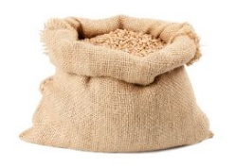 |   6
7  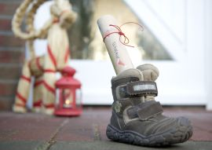 | 8  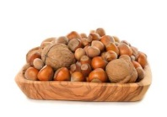 | 9  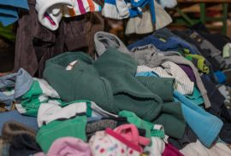

Wenn du fertig bist, höre/sieh dir die Geschichte an und überprüfe, ob du alles richtig eingetragen hast.

2. Während des Sehens:
Wir haben für dich ein Nikolaus-Quiz erstellt. Welche Antwort ist richtig? Antworten hörst du im Lernvideo "Bald ist Nikolausbaned da".
- Welchen Beruf hatte der „richtige“ Nikolaus? Er war ein
- Schornsteinfeger.
- Bischof.
- Bäcker.

- Aus welchem Land kommt der „richtige“ Nikolaus? Er kommt
- aus Slowenien.
- aus Österreich.
- aus der Türkei.

- Was hat Sankt Nikolaus einer armen Familie vor die Tür gestellt?
- Einen Teller.
- Einen Stiefel.
- Einen Sack.

- Was hat er denen gebracht?
- Kartoffeln und Bohnen.
- Getreide, Brot, Klamotten und Schuhe.
- Geld.

- Was fanden die Kinder in ihren Schuhen?
- Kerzen.
- Bücher.
- Nüsse, Obst und Süßes.

3. Nach dem Sehen:
a) Sprechaufgabe: Tausche dich mit deinen Mitschülerinnen und Mitschülern aus, was dir der Nikolaus gewöhnlich bringt.
Oder:
b) Malaufgabe: Wenn du gerne malst, dann male einfach, was dir der Nikolaus in diesem Jahr bringen soll und teile das Bild mit uns.
Oder:
c) Foto-Aufgabe: Wenn du gerne fotografierst, dann fotografiere, was dir der Nikolaus in diesem Jahr gebracht hat und teile das Foto mit uns.

